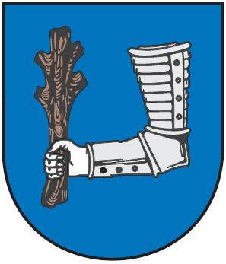 **Město Kyjov**

Masarykovo nám. 30, 697 01 Kyjov

Tel.: 518 697 401, fax: 518 614 097

e-mail: urad@mukyjov.cz

**Dokument o Kyjovu viděly miliony lidí po celém světě**

**Více než dva miliony domácností a šedesát zemí světa. Přesně takový je počet diváků, kteří shlédli dokument česko-americké televize Czech-American TV. Třicetiminutový spot chicagské nekomerční společnosti, který propaguje nejenom Kyjov, ale i jeho nejbližší okolí, pak sklidil velký úspěch nejenom v zemích Ameriky.**

„Dokument o Kyjovu a jeho okolí vidělo přes dva a půl milionů domácností na televizních obrazovkách v Americe a také přes padesát tisíc diváků přes internet po celém světě,“ uvedl ředitel Czech-American TV John Honner, podle kterého měl půl hodinový snímek u diváků výborný ohlas. „Dokument se líbil krajanům s českým původem, kteří kyjovský region znají. Největší ohlas však vzbudil zejména u těch diváků, kteří v následujících letech teprve hodlají Českou republiku navštívit,“ prozradil ředitel zahraniční televize.

Spot o Kyjově si i po jeho premiéře mohou prohlédnout zahraniční, ale i místní diváci na webových stránkách americké televize [www.catvusa.com](http://www.catvusa.com). Celé video tak slouží nejenom k představení památek a zajímavých míst města i celého kyjovského regionu, ale také k přiblížení místních zvyků a tradičních oslav, mezi které zařadila americká televize i nejstarší folklorní regionální slavnosti Slovácký rok.

Třicetiminutové video má tak především představit turistické cíle a představit atraktivní místa, které je možné navštívit. „Televizní spot představující naše město je určitě přínosný nejenom pro turistiku, ale i pro zvýšení povědomí o Kyjovu a celém kyjovském regionu,“ řekla starosta města Kyjova František Lukl, podle kterého si může každý ve videosnímku najít důvod, proč do města zavítat. „Potenciální návštěvníky tak může dokument nalákat na památky, kulturu, tradice, ale i dobré víno,“ dodal kyjovský starosta František Lukl.

Městský úřad Kyjov

Barbora Vajčnerová

Masarykovo náměstí 30

697 01 Kyjov

Tel.: +420 518 697 418

Mob.: +420 778 722 933

b.vajcnerova@mukyjov.cz